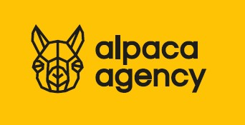
Na een succesvolle (& award winning!) launchreeks van het concept Kids Heroes presenteert Alpaca Agency dit format nu ook voor andere winkelcentra en festivals.
Wil jij de jeugd (en hun ouders) bereiken?
Wil jij veel traffic naar je event of festival?
Wil jij de populariteit van YouTubers live ervaren?
Mail ons of bel naar 036-7600146.
Kids Heroes bestaat o.a. uit memorabele meet & greets met:
- Een mega populaire YouTuber zoals bijv. Milan Knol (> 1 miljoen bereik!)
- Paw Patrol
- Super Heroes: Spiderman, Batman of Iron Man
- Frozen: Elsa & Olaf
- Viral DJ (Presentator instructies meet & greet, fotos, Q&A)
Dit mega populaire concept trekt altijd veel publiek en vraagt daarom om goede faciliteiten en een uitstekende crowdcontrol. We bieden dit concept daarom fullservice aan, inclusief productie (podium, licht & geluid, dranghekken, eventmanager) en press- & promotiekit (logo in div. formats, visuals van characters & YouTubers, gepersonaliseerde videoteaser).
Wil jij YouTubers, TikTokkers of andere New Generation Artists inzetten ten behoeve jouw winkelcentrumpromotie, event of festival? Ben jij benieuwd wat deze creators met hun mega-bereik kunnen betekenen voor jouw merk, campagne of actie? De koffie staat klaar in ons kantoor te Almere. Bezoek ook onze site en blogs op www.alpaca-agency.nl (een subdivisie van BURO2010).

